
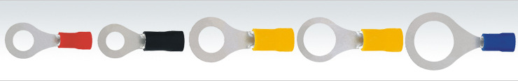
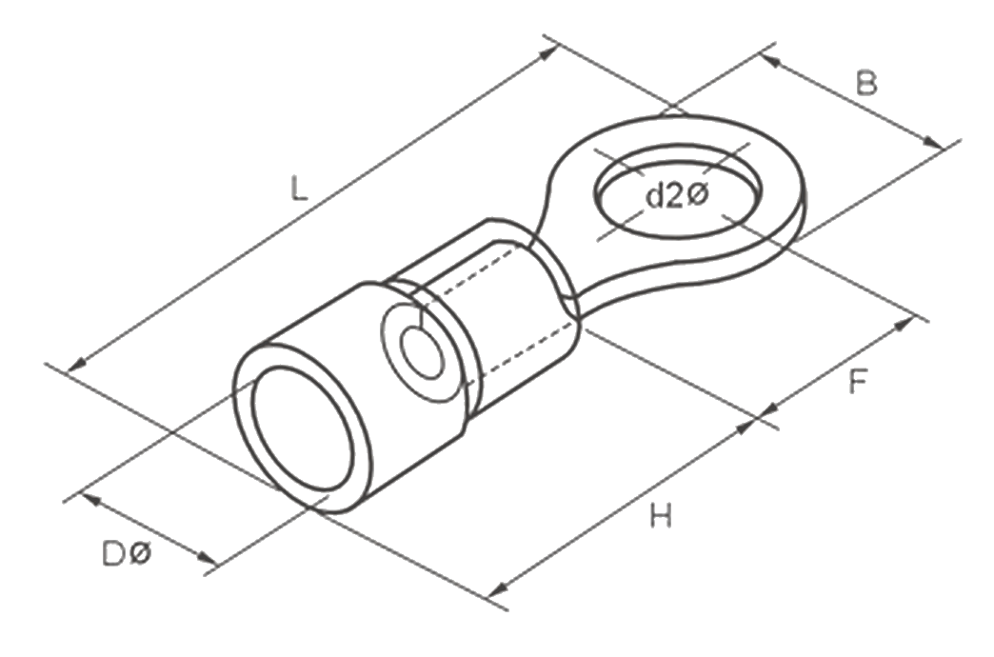
MATERIAIS ELÉTRICOS PARA AUTOMAÇÃO INDUSTRIAL EM BAIXA TENSÃO
Pag. 1
Terminais Pré-isolados
Olhal (argola) - RV
Dados técnicos
• Tensão de isolação (Ui) a 150°C: 300Vca
• Material plástico (anel): polipropileno
• Material metálico (terminal): cobre estanhado
• Seção: 0,5 a 6mm²
Características técnicas
Reservamos o direito de alterar as características e especificações sem prévio aviso.
Contato Tel: (11) 2081-8168
WhatsApp / vendas: (11) 98324-0256 ; (11) 98368-0032
Email: comercial@bhseletronica.com.br
www.bhseletronica.com.br
Term.Olhal_Rev.Ago2014
Código BHS | AWG | mm² | Rosca | d2 | B | L | F | H | DØ | Espessura (mm) | Cor | Imax (A)
Seção nominal do condutor: AWG / mm² · Dimensões em mm
RV 1,25-5 | 16 | 0,5~1,5 | M5 | 5,3 | 8,0 | 21,5 | 7,0 | 10,0 | 4,3 | 0,75 | vermelho | 19
RV 1,25-6 | 16 | 0,5~1,5 | M6 | 6,4 | 9,8 | 23,0 | 8,5 | 10,0 | 4,3 | 0,75 | vermelho | 19
RV 1,25-8 | 16 | 0,5~1,5 | M8 | 8,1 | 11,6 | 27,5 | 11,1 | 10,0 | 4,3 | 0,75 | vermelho | 19
RV 2-5 | 14 | 1,5~2,5 | M5 | 5,3 | 8,5 | 22,5 | 7,75 | 10,0 | 4,9 | 0,8 | azul | 27
RV 2-6 | 14 | 1,5~2,5 | M6 | 6,4 | 12,0 | 27,6 | 11,0 | 10,0 | 4,9 | 0,8 | azul | 27
RV 2-8 | 14 | 1,5~2,5 | M8 | 8,1 | 12,0 | 27,6 | 11,0 | 10,0 | 4,9 | 0,8 | azul | 27
RV 3,5-5 | 12 | 2,5~4,0 | M5 | 5,3 | 9,5 | 25,5 | 7,7 | 13,0 | 6,2 | 1,0 | preto | 37
RV 3,5-6 | 12 | 2,5~4,0 | M6 | 6,4 | 12,0 | 27,9 | 7,7 | 13,0 | 6,2 | 1,0 | preto | 37
RV 5,5-5 | 10 | 4,0~6,0 | M5 | 5,3 | 9,5 | 25,5 | 8,3 | 13,0 | 6,7 | 1,0 | amarelo | 48
RV 5,5-6 | 10 | 4,0~6,0 | M6 | 6,4 | 12,0 | 31,5 | 13,0 | 13,0 | 6,7 | 1,0 | amarelo | 48

